

MIRK'04

DEVETA MEDNARODNA IZOBRAŽEVALNA RAČUNALNIŠKA KONFERENCA
http://www2.arnes.si/~sspmgiac/mirk2004/index.htm

OŠ CIRILA KOSMAČA PIRAN
20. DO 22. MAJ 2004

POROČILO

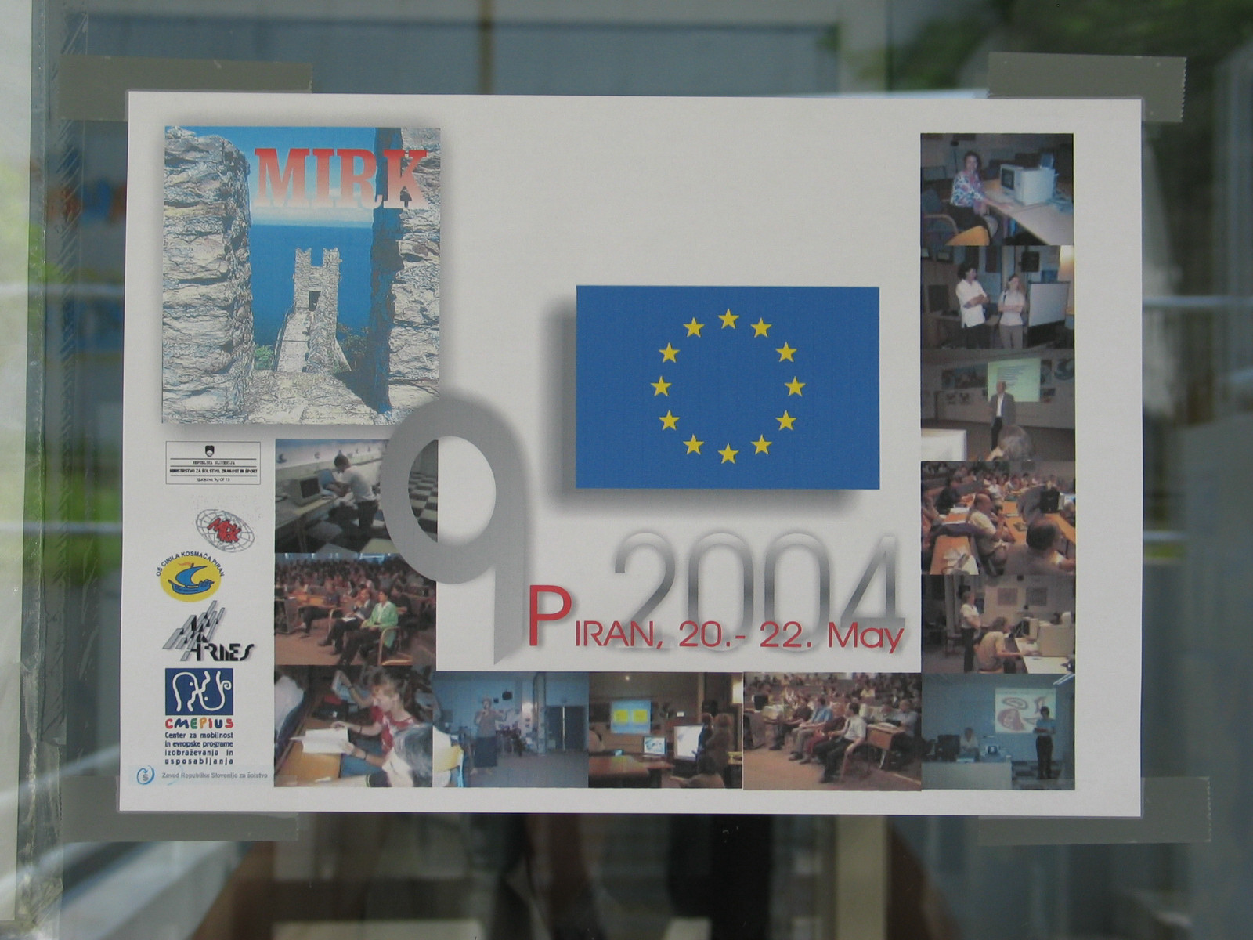

Pripravila Alenka Adamič Makuc, Zavod MIRK

Junij 2004
Kazalo

Poročilo............................................................................................. 5

Priloge:
Program konference..................................................................... 13

Kazalo s seznamov vseh sprejetih referatov.................................... 19

Seznam članov organizacijskega in programskega odbora................. 21

Poročilo s foruma »Mrežno projektno delo v
vzgojno-izobraževalnem procesu«................................................... 23

Poročilo s foruma »Razvoj in raziskave«.......................................... 27

Poročilo s foruma «V iskanju e-modrosti«.......................................... 29

Rezultati vseh natečajev Pomladni dan ............................................ 31

Poročilo o izvedbi likovnega natečaja Kako so nastale Kamniške planine... 33

Poročilo o izvedbi literarnega natečaja O belih deklicah............................ 34

Poročilo o izvedbi likovnega natečaja Art Gallery –Meje v Evropi padajo.
Ali padajo tudi v naših glavah?................................................................. 35

Poročilo o izvedbi literarnega natečaja »Prebujanje« .......................... 36

Poročilo o izvedbo glasbenega natečaja............................................. 37

Rezultati natečaja za digitalno fotografijo............................................ 38

Spletna stran konference MIRK'04....................................................... 40

Potrdilo za udeležence.......................................................................... 41

Gradivo za izvedbo delavnice o delavnici................................................ 43

Fotokopije objav v Novičkah, Večeru, Didakti in Povezavah.................... 47

Razpis preko Sveta Evrope.................................................................... 57

Poročilo udeležence preko Sveta Evrope iz Avstrije, Turčije,
Bolgarije, Romunije, Velike Britanije, Litve,
Norveške, Latvije in Nemčije................................................................. 59

Finančno poročilo............................................................................... 93

Analiza vprašalnika.............................................................................. 96
POROČILO

Konferenca MIRK'04 je potekala od 20. do 22. maja 2004 na OŠ Cirila Kosmača v Piranu.
Nosilec organizacije: MIRK - Zavod za projektno in raziskovalno delo na omrežju Internet
Soorganizatorji: Ministrstvo za šolstvo, znanost in šport, Zavod Republike Slovenije za šolstvo, Center za mobilnost in evropske programe izobraževanja in usposabljanja ter ARNES – Akademska raziskovalna mreža Slovenije in OŠ Cirila Kosmača.

Število udeležencev: 220 iz Slovenije, Avstrije, Španije, Litve, Hrvaške, Nizozemske, Finske, Bolgarije, Romunije, Latvije, Estonije, Cipra, Turčije, Islandije, Portugalske, Nemčije, ZDA, Velike Britanije in Norveške.
Predstavljenih:
- 48 referatov
- 11 plakatov
- in organiziranih 16 delavnic
Izvedeni trije forumi:
- Mrežno projektno delo v vzgojno-izobraževalnem procesu
- Razvoj in raziskave
- V iskanju e-modrosti
Vzporedno s konferenco je potekalo:
- srečanje koordinatorjev iEARN projektov v Evrope
- Slovensko srečanje za odprto kodo
- razglasitev zmagovalcev 7 natečajev (likovni, literarni, glasbeni, fotiografski), ki so potekali v okviru Pomladnega dne 2004 (za učence)
- razglasitev natečaja za najboljšo digitalno fotografijo (za odrasle).

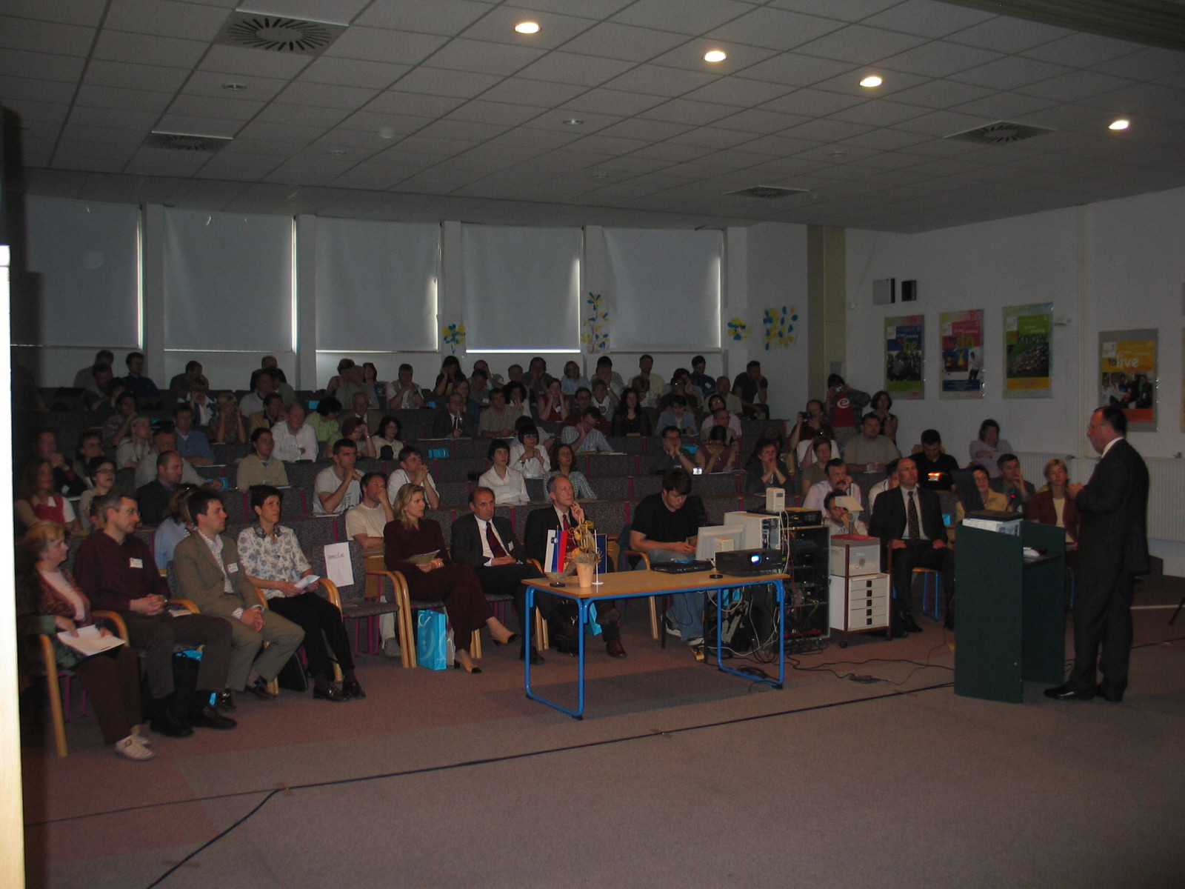

Otvoritev konference 20. maj 2004, OŠ Cirila Kosmača, Piran

Vodilna tema konference je bila uporaba informacijske in komunikacijske tehnologije pri poučevanju in učenju, izobraževanju in usposabljanju.
Izmed 94 prispelih referatov, je programski odbor izbral 80 referatov, ki so bili zbrani v zborniku konference in na zgoščenki po naslednjih področjih / temah :

- Novi didaktični pristopi vključevanja projektnega dela preko Interneta v poučevanje in učenje v šoli
- Večpredstavnost pri poučevanju in učenju (uporaba multimedije)
- Izobraževanje na daljavo - poučevanje in učenje preko računalniških komunikacij
- Uporaba IKT pri športni vzgoji
- Spletni izobraževalni portali (okolja) - predstavitve in ideje za vključevanje v poučevanje v vrtcih, osnovnih in srednjih šolah, ter drugih šolskih izobraževalnih institucijah
- Razno

V vse navedene teme so se vključevali projekti, ki potekajo v okviru programov EU in drugih domačih in mednarodnih pobud na področju informacijske in komunikacijske tehnologije, ter projekti, ki opisujejo uporabo tehnologije pri delu z učenci in mladostniki s posebnimi potrebami.

Leto 2004 je Evropsko leto izobraževanja skozi šport, zato je bilo 15 referatov predstavljenih na to temo.
Pri izvedbi konference je že šesto leto zapored sodeloval Svet Evrope, ki je preko svojih programov sofinanciral soudeležbo učiteljev in predstavnikov Ministrstev. Letos se je konference na ta način udeležilo 15 udeležencev iz Avstrije, Litve, Nizozemske, Finske, Bolgarije, Romunije, Latvije, Estonije, Cipra, Turčije, Islandije, Portugalske, Nemčije , Velike Britanije in Norveške.

Otvoritve konference so se na šoli udeležili tudi ugledni gostje. Konferenco je otvoril gospod Janez Čač iz MŠZŠ, pozdravne govore pa so imeli: gospa Alenka Aškerc Mikel, ravnateljica OŠ Cirila Kosmača, gospa Milica Maslo, vodja Urada za družbene dejavnosti občine Piran, gospa Majdo Širok, v.d. direktorica Center za mobilnost in evropske programe izobraževanja in usposabljanja, mag. Avgust Jauk, tehnični direktor ARNESA in gospod Tomaž Skulj, pomočnik direktorja ZRSS. Predstavil se je je tudi generalni sponzor konference MICRosoft. Njihove aktivnosti je opisal g. Zlatko Polak.

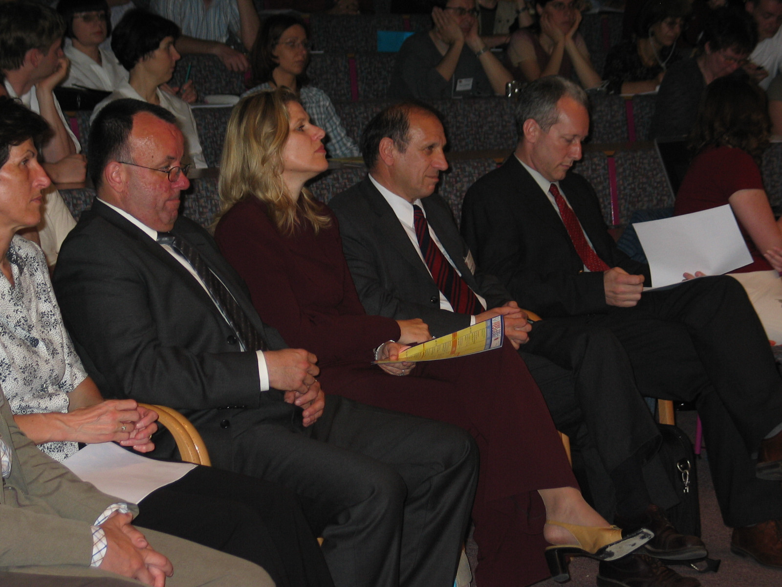

Od leve proti desni: Majda Širok, Janez Čač, Milica Maslo, Tomaž Skulj, Zlatko Polak

V uvodnem plenarnem delu so predstavili tri referate:

dr. Jože Štihec, izr. prof, Fakultete za šport, Katedra za pedagogiko športa, je predstavil uvodni plenarni referat»Informacijska in komunikacijska tehnologija pri procesu športne vzgoje v šoli«, kajti letošnja konferenca je poteka znotraj Evropskega leta izobraževanja skozi šport, zato je bil uvodni referat vezan na tematiko športne vzgoje in uporabe IKT.
V nadaljevanju sta dr. Snežana Kocijančič, Srednja Zdravstvena šola Ljubljana in Edin Kadič, Medicinska škola Ante Kuzmanića Zadar predstavila referat »ZNANJE BREZ MEJA«, kjer sta opisala možnosti povezav med dijaki in profesorji dveh zdravstvenih šol iz Slovenije in Hrvaške. Idejo sta zasnovala leta 2002 na konferenci MIRK in jo letos uspešno realizirala Predstavitve sta se udeležila tudi oba ravnatelja šol, ga. Tatjana Valant Veličkovič in g. Davor Vidakovič.
V nadaljevanju pa so Ivan Kolenko, Poslovno-komercialna šola Celje, Tomaž Skulj ZRSŠ in Boštjan Žnidaršič, Poljanska gimnazija predstavili prenosnik TabletPC kot pripomoček za delo in študij.

Pred konferenco MIRK'04je bila za vse predavatelje, ki so organizirali delavnico, izvedena delavnica z napotki, kako pripraviti gradiva za delavnico in kako jo izvesti.

Na konferenci je bila v petek, 21. maja 2004, razglasitev najboljših avtorjev fotografij v okviru nagradnega natečaja za najboljši posnetek z digitalnim fotoaparatom na temo » Šport«, saj je leto 2004 Evropsko leto izobraževanja skozi šport.

V soboto, 22. maja 2004 je bil uradni zaključek Pomladnega dne 2004 s podelitvijo nagrad in priznanj najboljšim trem učencem/dijakom v naslednjih natečajih:
a) Likovni natečaj Kako so nastale Kamniške planine
Na natečaju je sodelovalo 23 šol in en vrtec. Prejeli so 214 izdelkov, ki jih je skupno naredilo 232 otrok in učencev (mlajših od 11 let). Pri delu jih je spodbujalo in usmerjalo 51 mentorjev.

b) Literarni natečaj O belih deklicah
Na natečaju je sodelovalo 23 šol in dva vrtca. Prejeli so 140 zgodbic, ki jih je skupno naredilo 200 otrok in učencev (mlajših od 11 let). Pri delu jih je spodbujalo in usmerjalo 50 mentorjev.
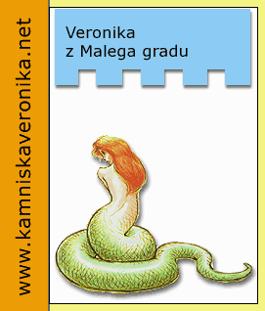

c) Likovni natečaj - Art Gallery
Natečaj je potekal na temo: Meje v Evropi padajo. Ali padajo tudi v naših glavah?, prispevke je poslalo 12 osnovnih šol

d) Literarni natečaj z naslovom »Prebujanje«
Sodelovalo je 87 učencev iz 17-ih osnovnih šol ter 26 dijakov iz 7-ih srednjih šol.

e) Na natečaju za najboljšo digitalno fotografijo na temo PREBUJANJE, je sodelovalo 109 učencev in dijakov.

f) Na glasbeni natečaj Otroci skladatelji je prispelo 24 skladbic

Informacije o poteku konference so bile objavljene tudi v elektronskih novičkah za učitelje, v Povezavah, Didakti, STA, Večer, na radiu in na spletni strani 24ur.com

Sponzorji konference so bili:
Microsoft (Generalni sponzor), Perftect, LIKOPRIS, VRHNIKA , LANCOM, MARIBOR, GORENJE; VELENJE, UNISTAR; LJUBLJANA, COMTRON; MARIBOR, FMC D.O.O., AVTENTA D.O.O., ACORD-92 D.O.O., ESOTECH D.O.O., Založba Didakta , Radovljica, Rokus, Mobitel, NLB Ljubljana, Svilanit Kamnik

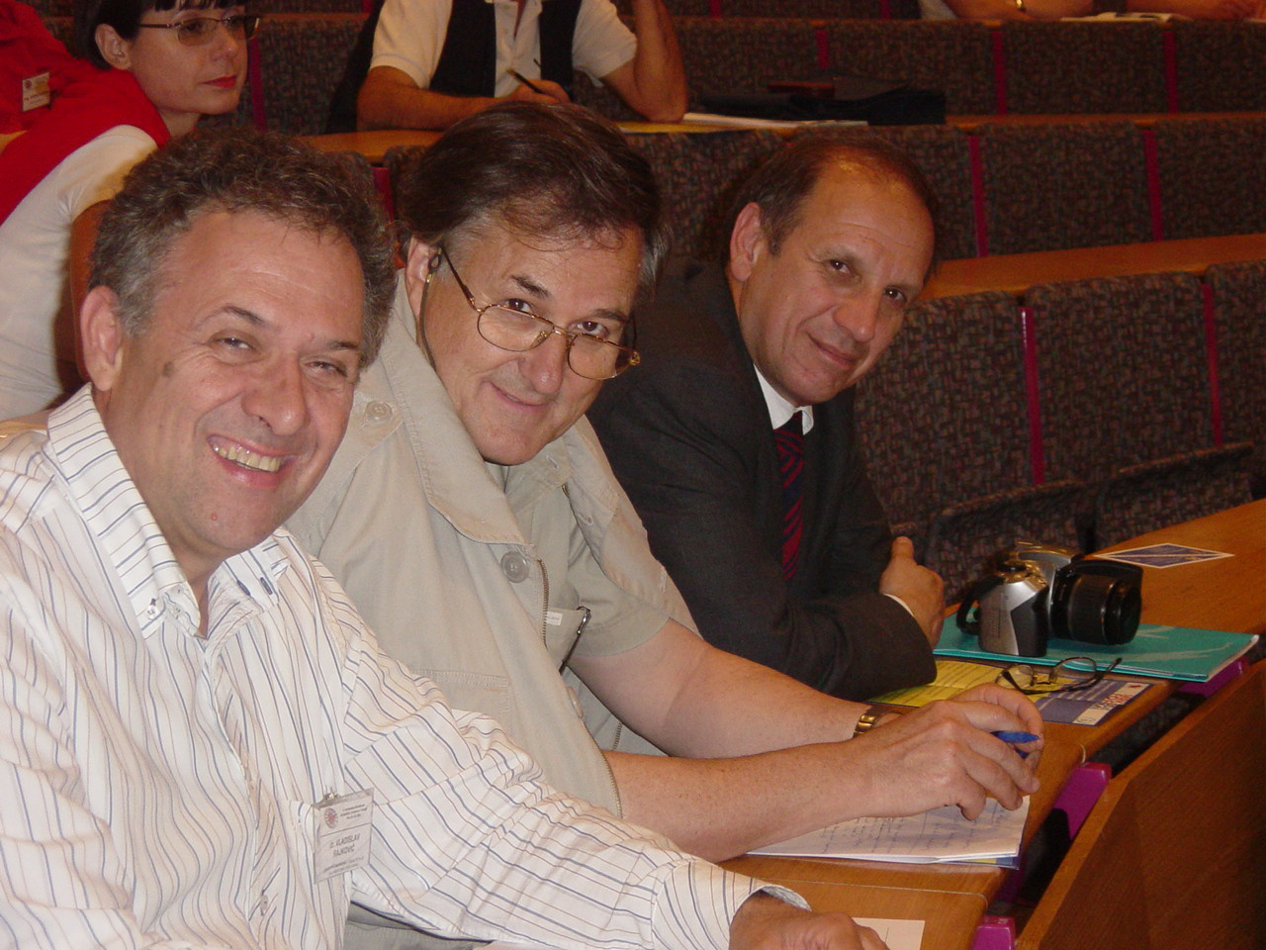

Od leve proti desni: dr. Vladislav Rajkovič, FOV Maribor, dr. Ivan Gerlič, Pef Maribor,
Tomaž Skulj, ZRSS

Poročilo poslano na:
MIRK - Zavod za projektno in raziskovalno delo na omrežju Internet
Ministrstvo za šolstvo, znanost in šport
Zavod Republike Slovenije za šolstvo
Center za mobilnost in evropske programe izobraževanja in usposabljanja
Akademska raziskovalna mreža Slovenije
OŠ Cirila Kosmača

Poročilo pripravila Alenka Adamič Makuc

